Grupa: I Koedukacyjna
Data :29.11.2021r
Godz.: 14.15- 17.00
Wychowawca: Karolina Pietrzak

Temat: Andrzejki – wieczór wróżb i czarów

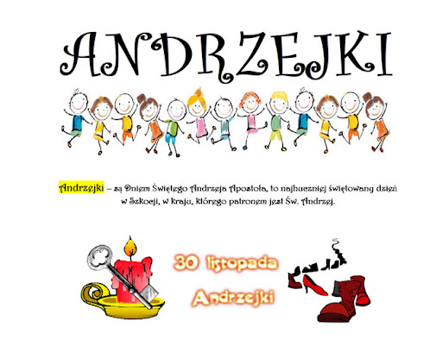

Andrzejki obchodzimy w nocy z 29 na 30 listopada. Dzień ten jest końcem, jak i początkiem nowego roku liturgicznego. Andrzejki są również nazywane ostatkami, to okazja do hucznych zabaw. Zaraz po nich następuje bowiem adwent, który zakazuje organizowania i uczestniczenia w imprezach członkom kościoła.
Kim był Św. Andrzej?
Andrzej był pierwszym z dwunastu apostołów. Jest też patronem narodów słowiańskich. Niestety, za głoszenie ewangelii i swoje nauki został skazany na śmierć męczeńską.
Według legend, święto Andrzeja zawsze okryte było dużą dozą tajemniczości. Chętnie wtedy wróżono. Tajemnicza aura skłaniała szczególnie do stawiania wróżb dotyczących miłości.
Poniżej przesyłam linki do filmów, które przybliżą Wam temat Andrzejek:
https://www.youtube.com/watch?v=PDAX3EBsR48
https://www.youtube.com/watch?v=wlWAnu2FJmM

Najpopularniejsze wróżby andrzejkowe:

Lanie wosku
Najbardziej popularną wróżbą jest lanie wosku. Kiedyś lano wosk lub ołów koniecznie przez dziurkę od klucza, wierząc, że w ten sposób klucz otworzy tajemnicę i ułatwi nawiązanie kontaktu z zaświatami. Przygotowanie wosku na andrzejki jest bardzo łatwe. Rozpuszczony wosk leje się do miski z wodą. Powstałe woskowe rzeźby ogląda się, rzucając ich cień na ścianę. Można się w nich doszukiwać, np. rysów twarzy przyszłego partnera.

Wróżba andrzejkowa z filiżankami
Pod trzema jednakowymi filiżankami chowa się monetę, obrączkę i listek. Czwarta filiżanka zostaje pusta. Po przemieszaniu ich każdy wybiera jedną filiżankę. Jeśli trafi na obrączkę, czeka go miłość, na listek – ślub, na monetę – pieniądze, na pustą – nowy rok nie przyniesie zmian.

Wróżba andrzejkowa z butami
Uczestnicy zabawy ustawiają jeden za drugim buty z lewej nogi, poczynając od ściany leżącej naprzeciwko drzwi. Osoba, której but pierwszy przekroczy próg najszybciej - zmieni stan cywilny.

Wróżba andrzejkowa z obierkami jabłka
Jabłko obiera się, a powstałą obierkę rzuca się na stół. Z kształtu w jaki się ułoży, odczytuje się inicjał ukochanej osoby. Ten, kto zdjął najdłuższą obierkę, będzie miał najdłuższe i najszczęśliwsze małżeństwo.

Wróżba andrzejkowa z fusów od herbaty
Zaparz w filiżance liściastą herbatę. Wypij ją, a naczynie odwróć do góry dnem. Odczekaj chwilę i podnieś filiżankę. Pozostawione na ściankach filiżanki fusy, utworzą obrazek. Jak go zinterpretować? Np. walizka – oznacza zmiany, podkowa – duże pieniądze, ryba – szczęście, serce – randkę.

Wychowawca: Marta Brokos
Godz. : 17:00-21:00
Ćwiczenia grafomotoryczne, rysowanie po śladzie.

